|  |  |  |  |
| --- | --- | --- | --- |
| **소프트웨어설계 프로젝트 결과보고서** | | | |
|  | | | |
| **프로젝트명:** | | 여행 경로 추천 서비스, PathFinder | |
| **7** | **조** | **팀원:** | 김범준(팀장), 김경숙, 서현영, 송정헌, 최준영 |

1. **프로젝트 개요**

최근 여가시간을 활용하여 여행을 떠나는 사람들이 많아지는 상황에서, 사용자들에게 여행 경로와 소요 시간을 한눈에 비교하고 최대한 합리적인 선택을 할 수 있도록 최적 경로를 제공해주는 서비스를 구현하고자 한다.

1. **프로젝트 관리**
2. 프로젝트 일정 (Gantt Chart)

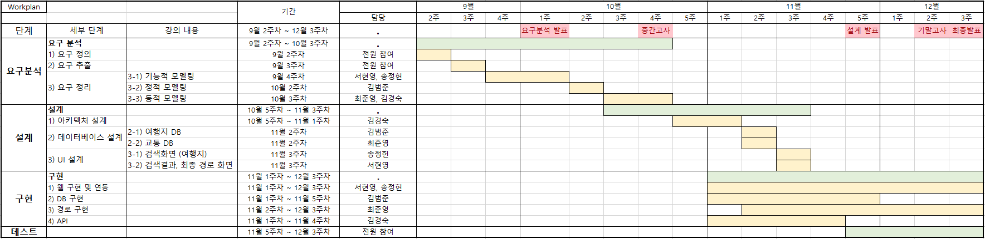

1. 팀원 별 역할

* 웹 개발: 송정헌, 서현영
* DB 구현: 김범준
* 경로 구현 및 생성: 최준영
* API 연동: 김경숙

1. **시스템 기능 및 동작**
2. Use-case Diagram

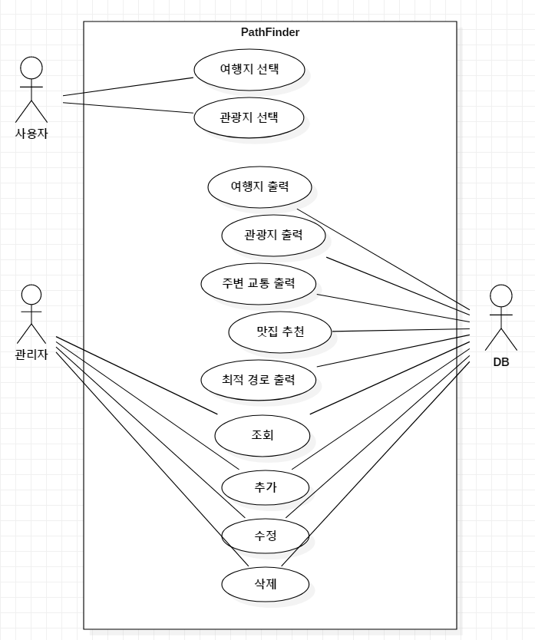

1. Activity Diagram

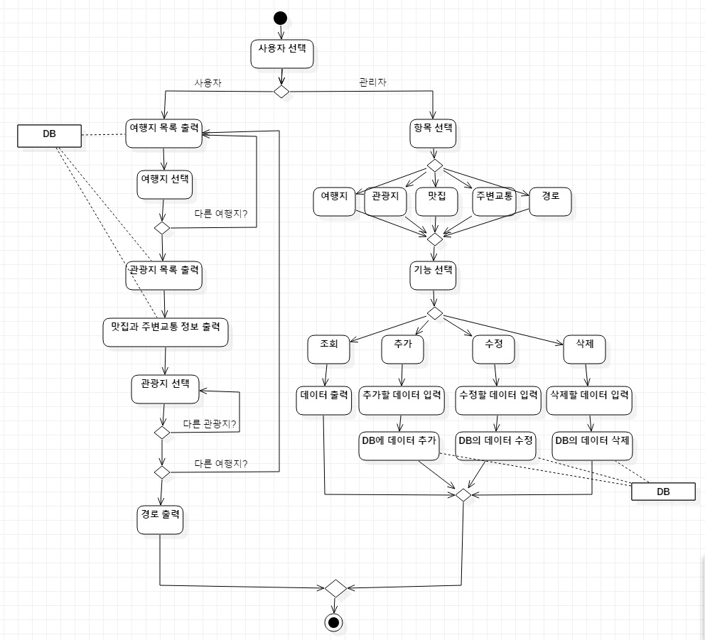

1. **시스템 아키텍처**
2. 사용된 H/W

* PC

1. 사용된 S/W

* 웹 및 API: goormIDE, atom
* DB: MySQL
* 경로: eclipse
* 프로젝트 관리: GitHub, Trello, MS Office

1. 시스템 모델

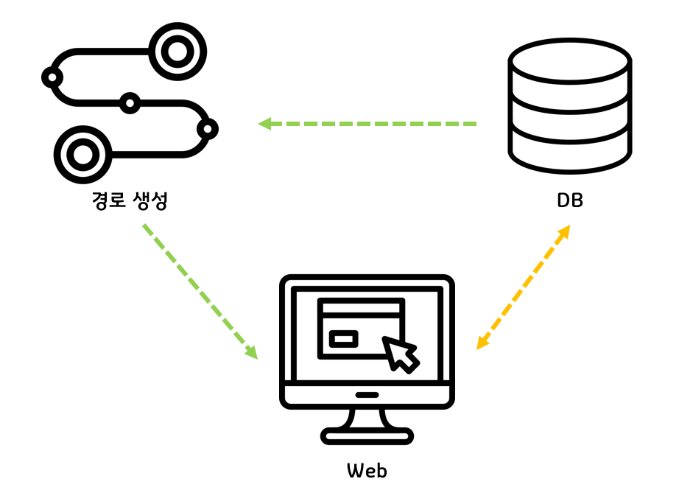

1. **소프트웨어 상세 설계**
2. 정적 모델

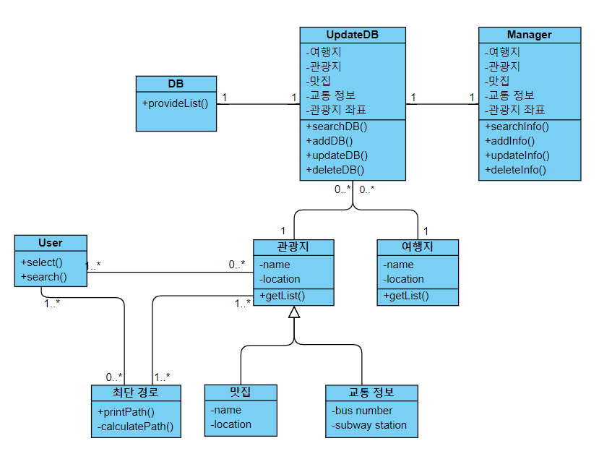

1. GUI 설계

* 시작 화면 (여행지 선택 화면)

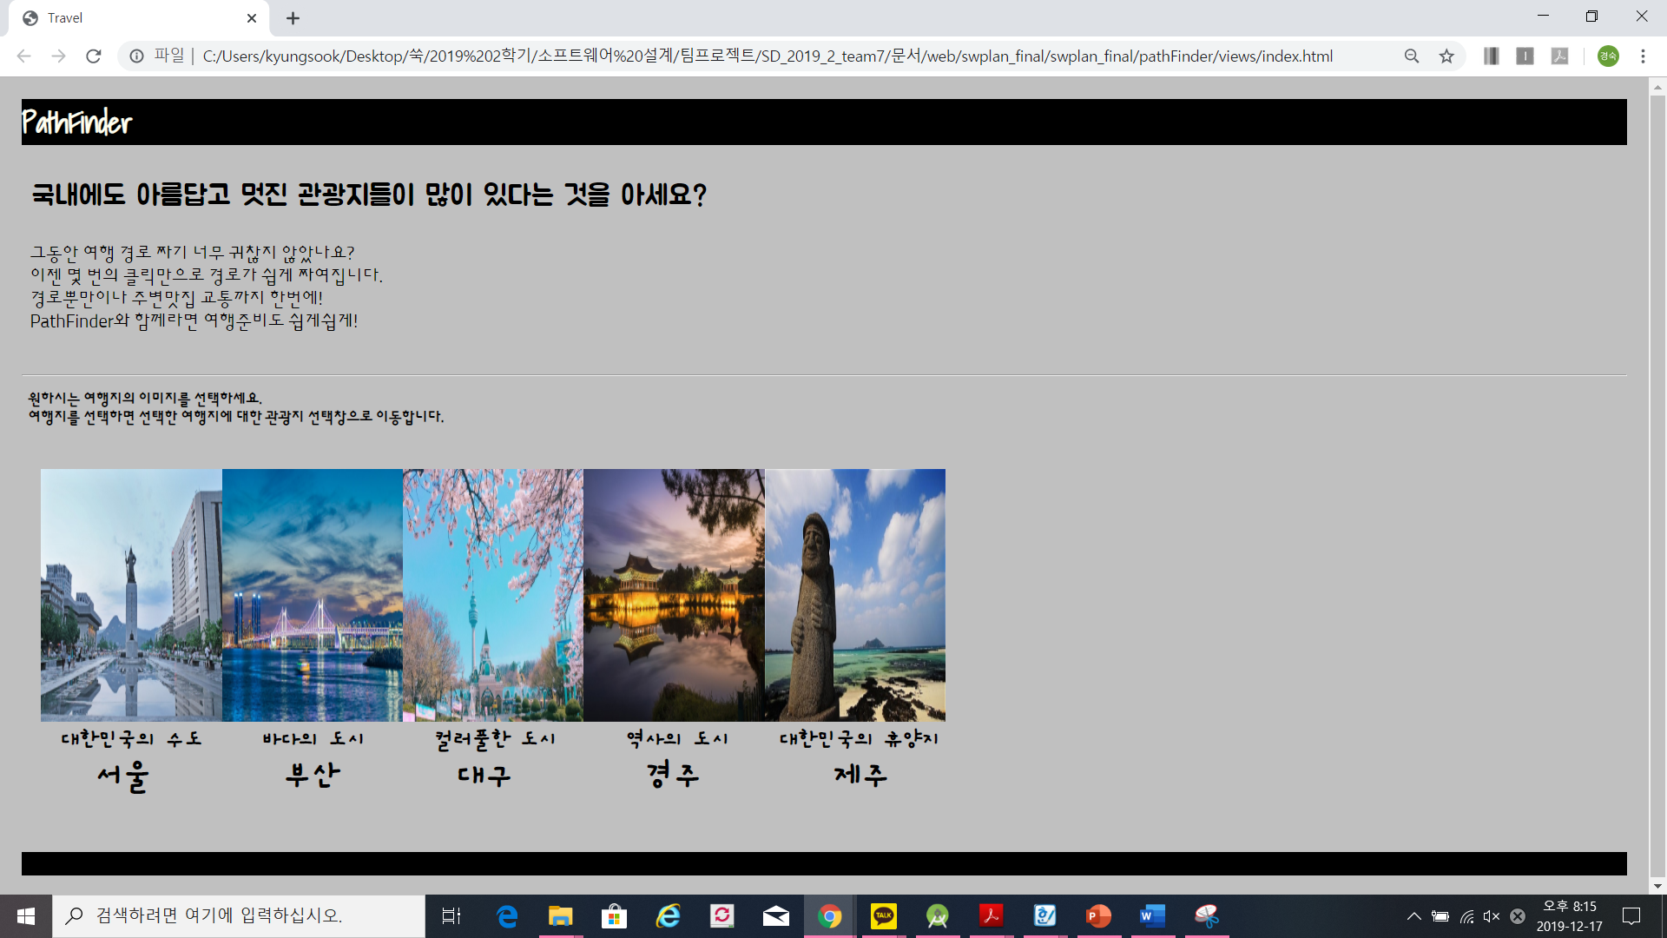

* 관광지 선택 화면

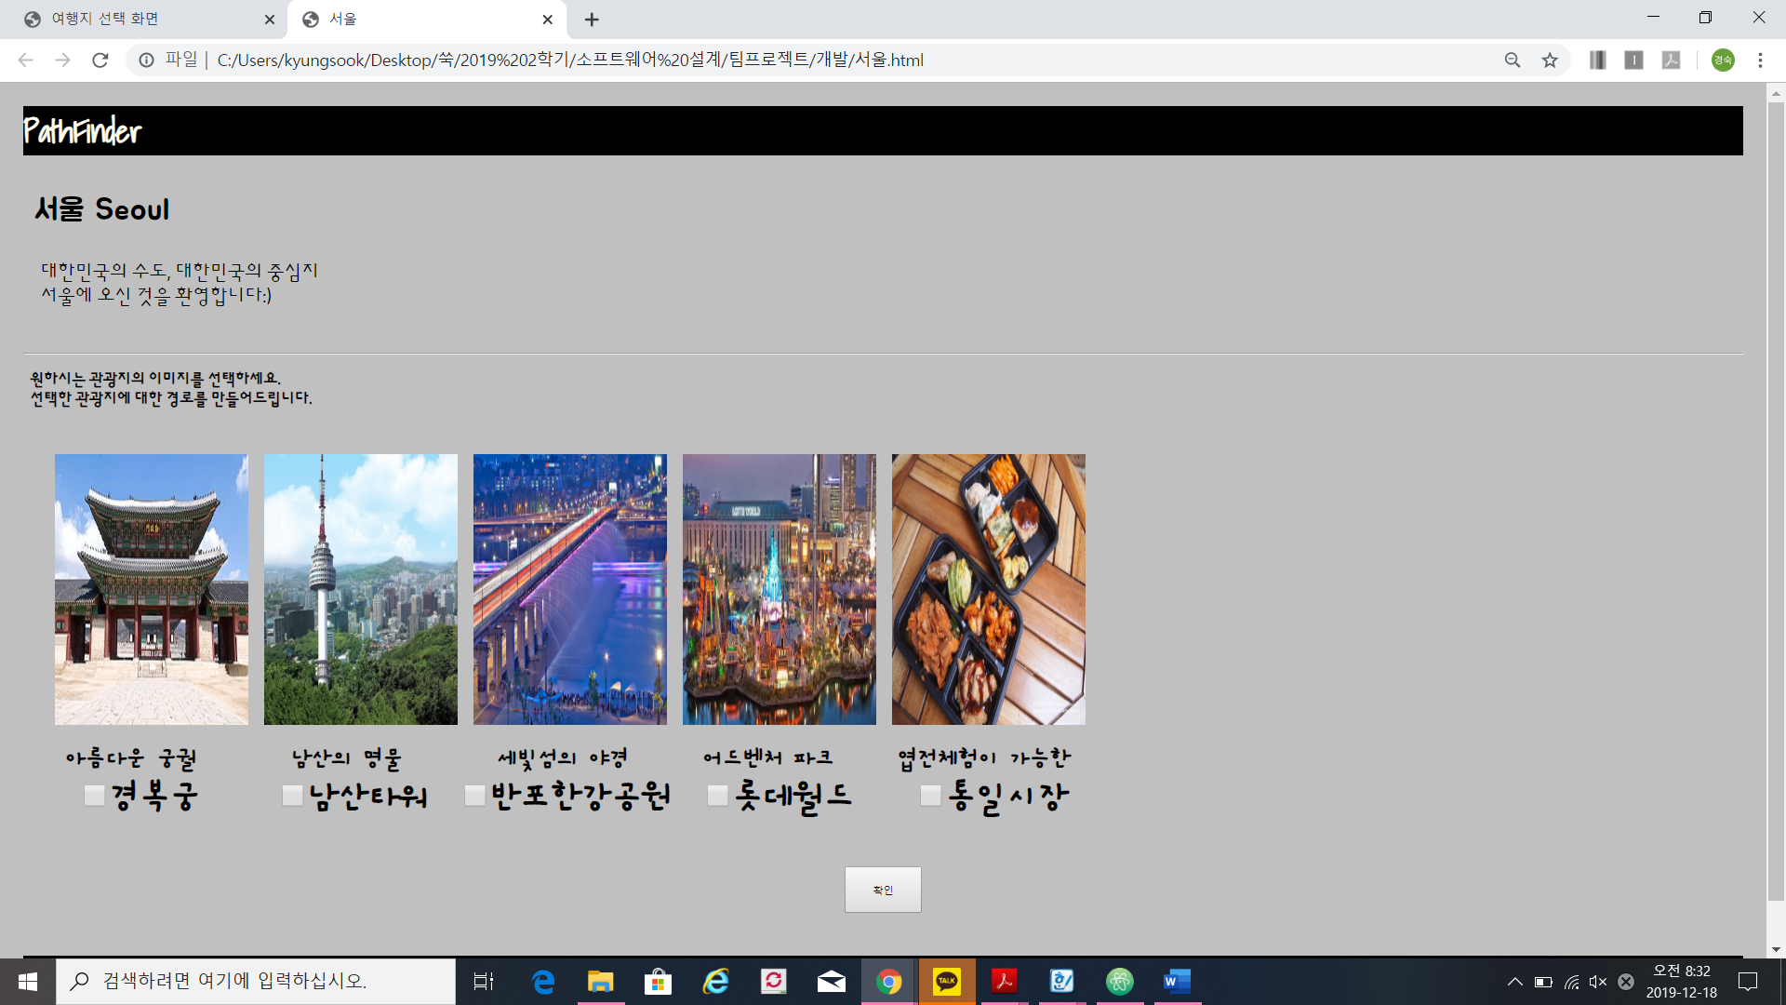

<서울>

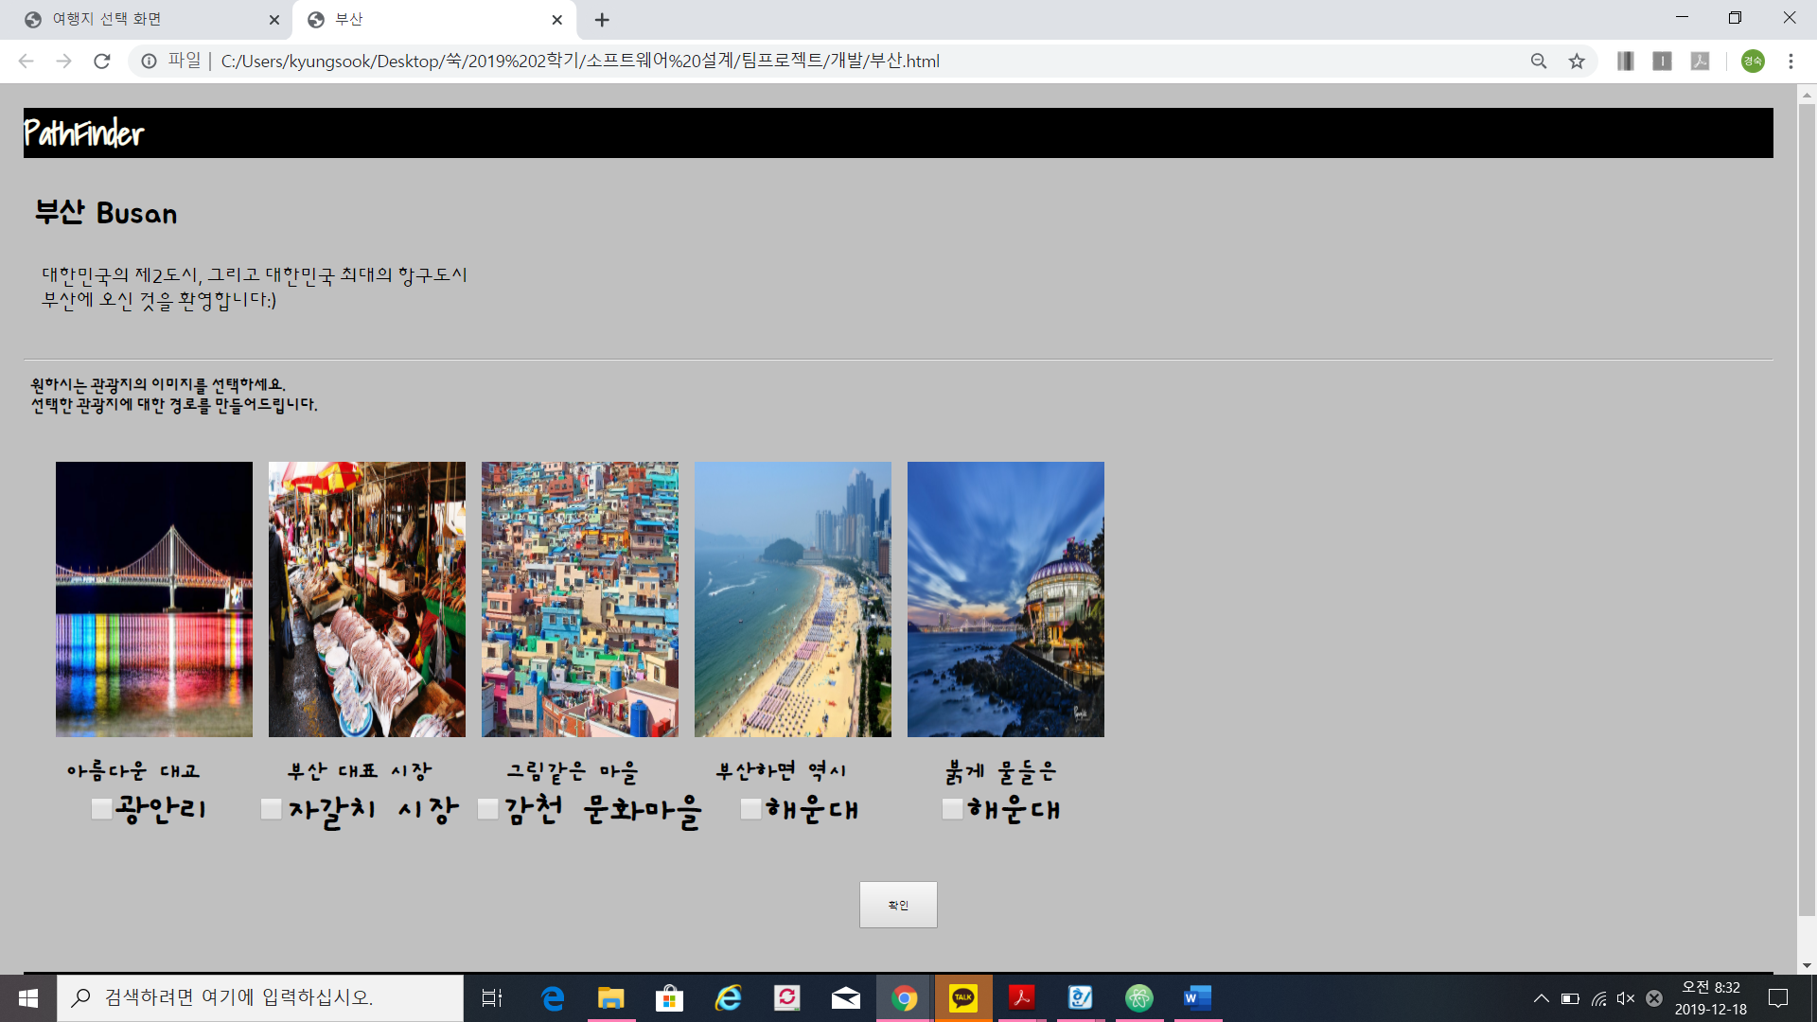 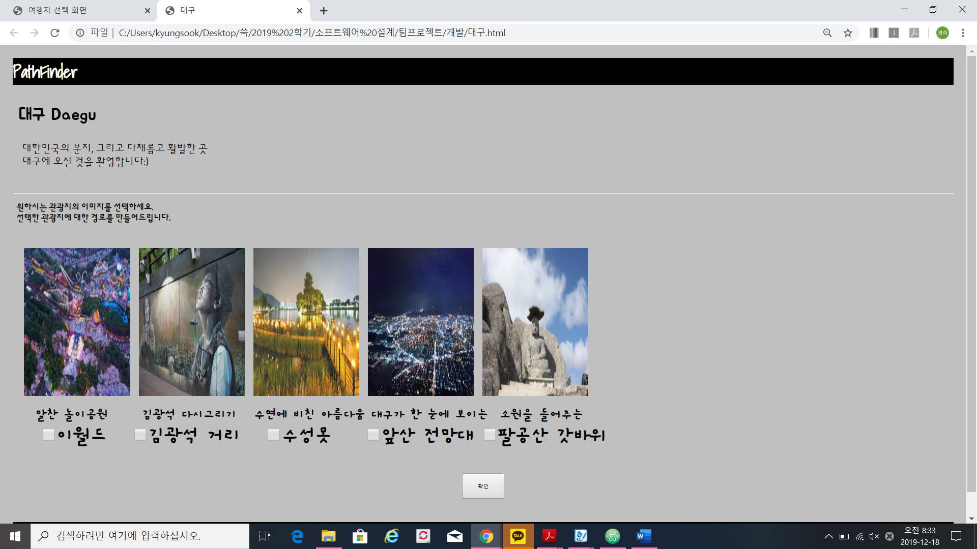

<좌: 부산, 우: 대구>

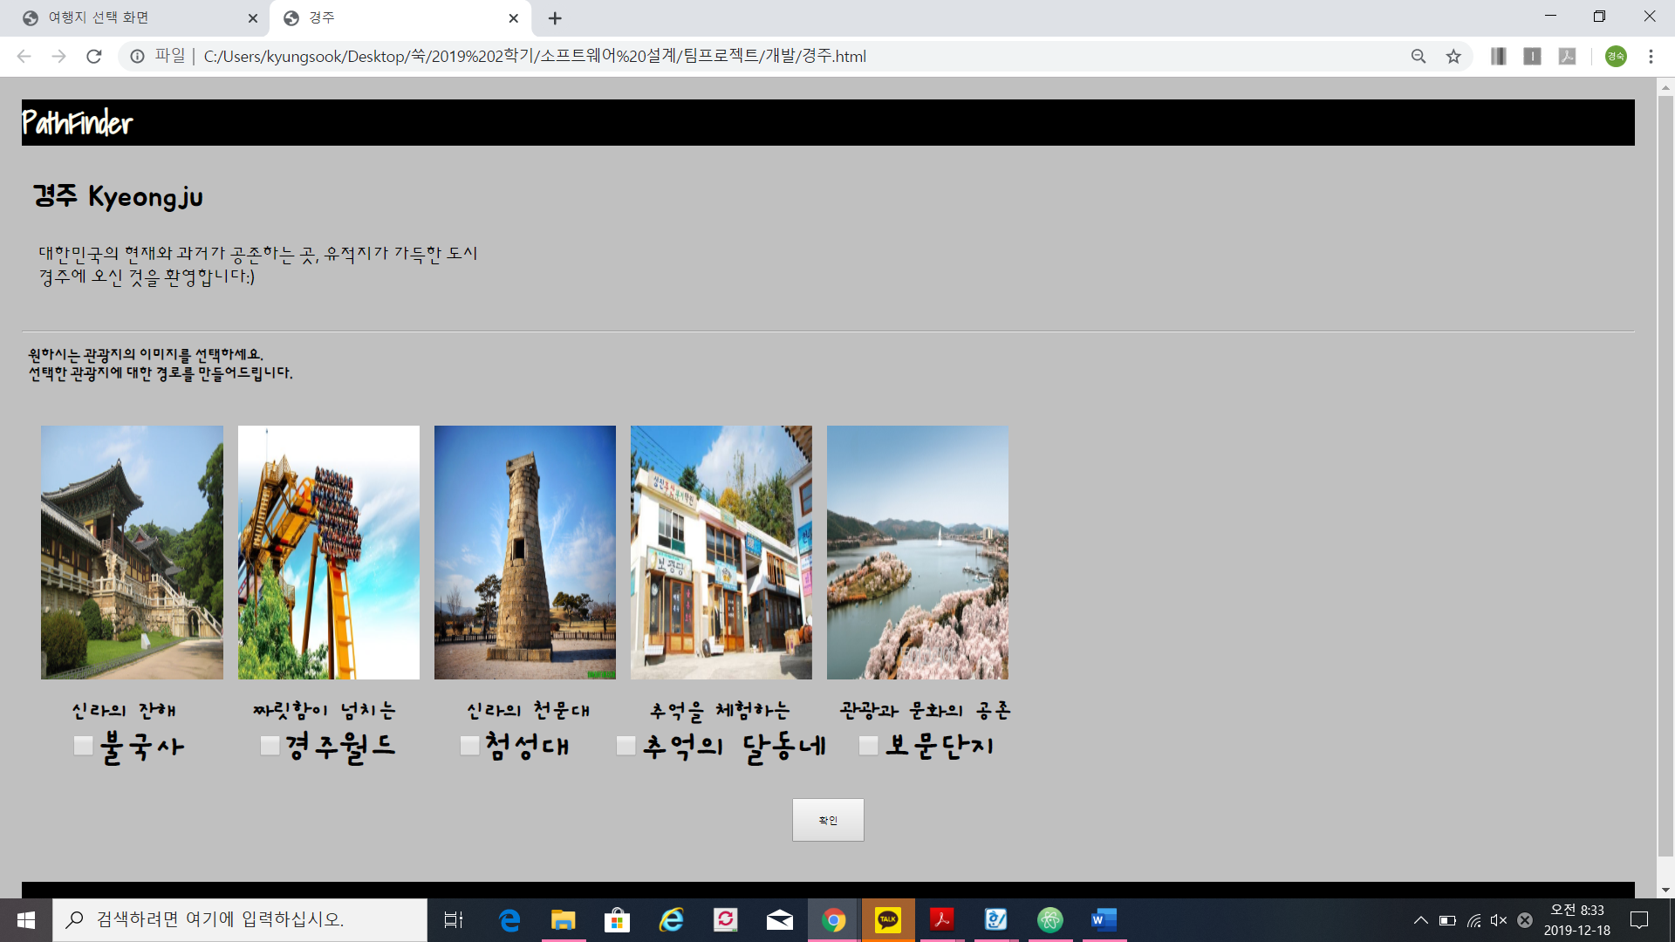 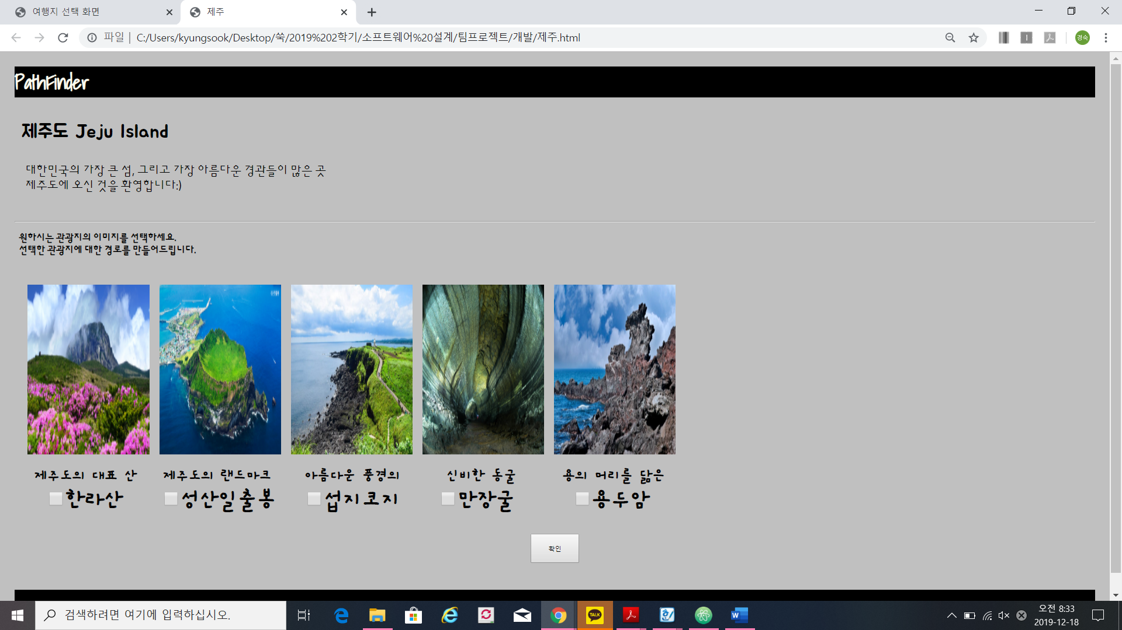

<좌: 경주, 우: 제주>

* 경로 화면 – 경복궁, 반포한강공원, 통일시장 선택 시

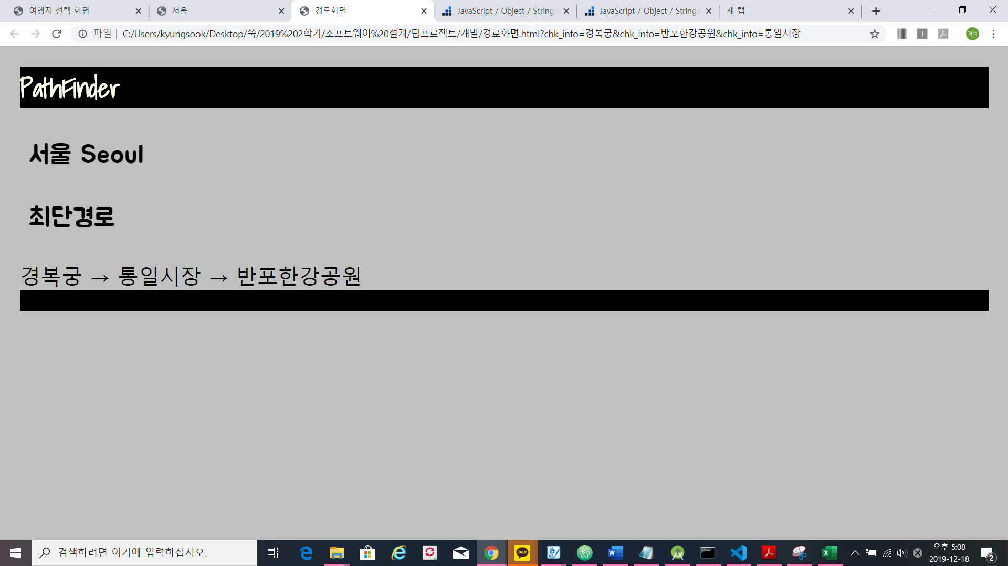

1. 데이터 설계

* DB 구조

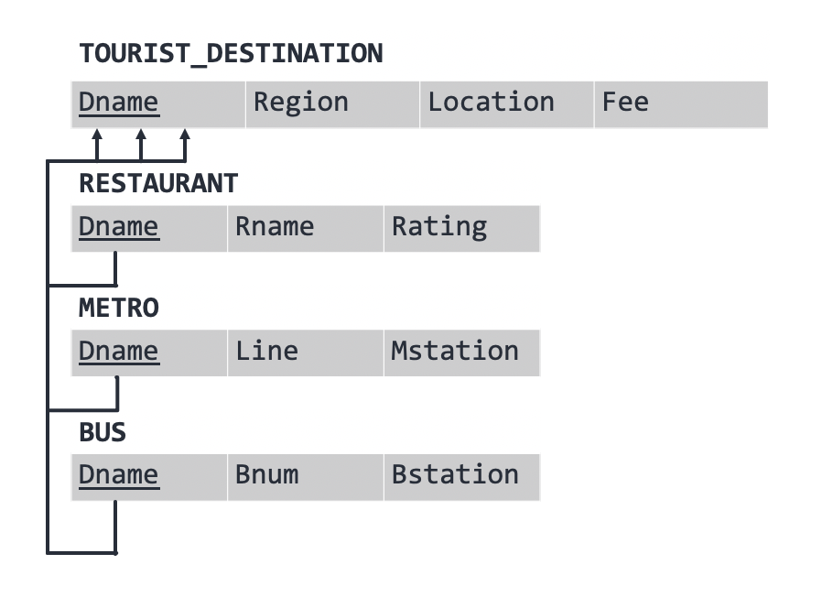

* 실제 DB 테이블

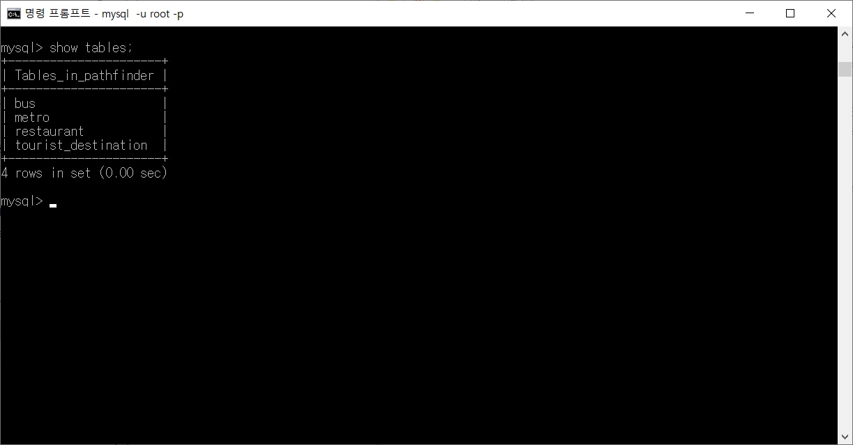

* Table 구조

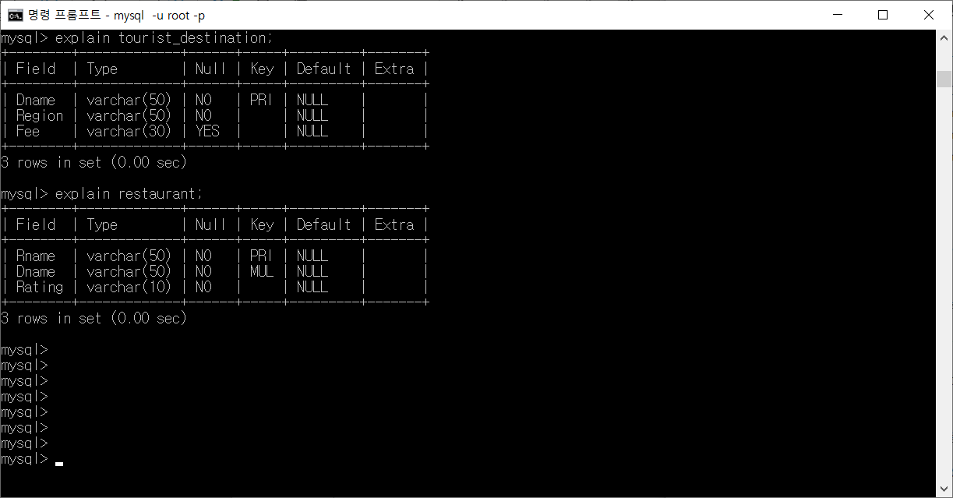 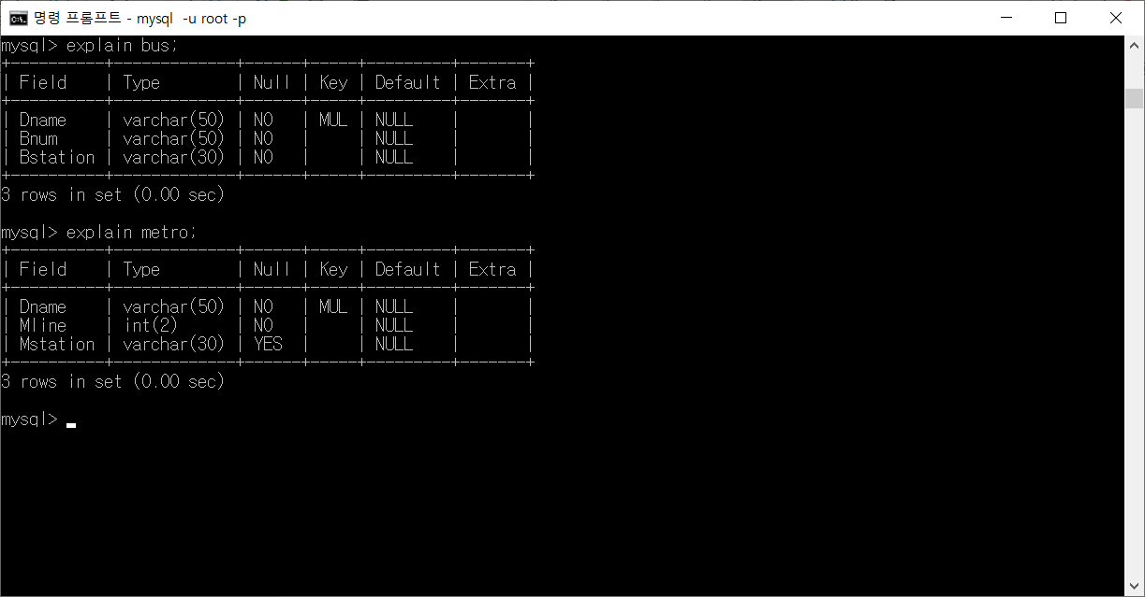

1. **소프트웨어 주요 기능 (동적모델, 시퀀스 등)**

* Sequence Diagram

1. 여행지 선택

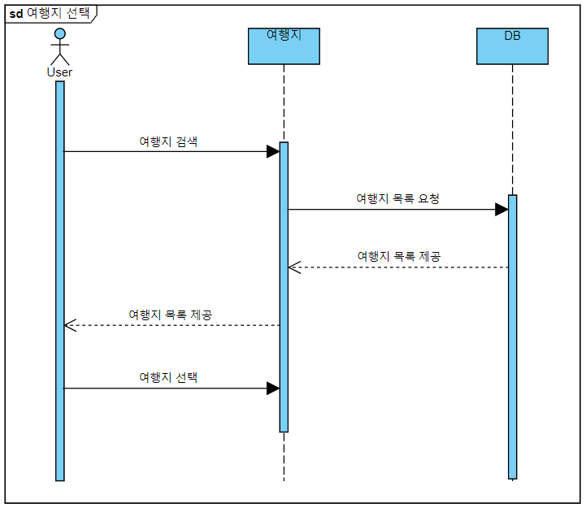

1. 관광지 선택

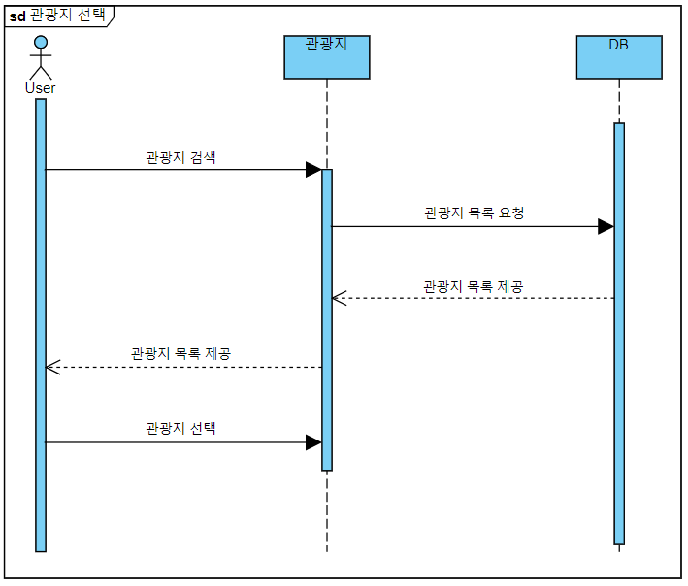

1. 경로생성

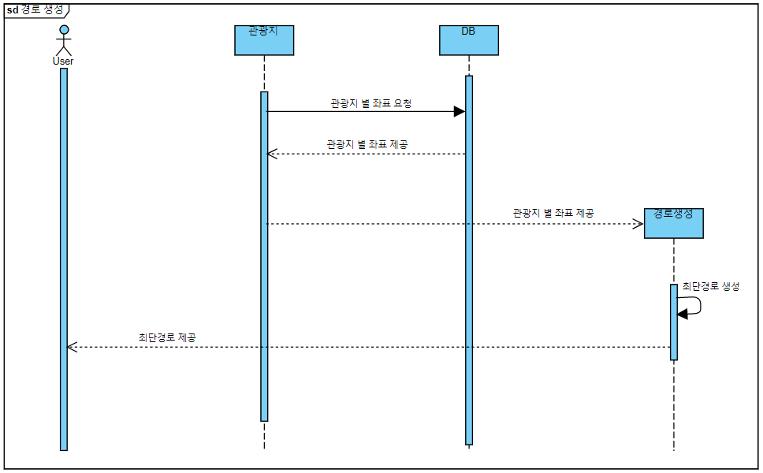

1. 주변 교통 및 맛집 추천

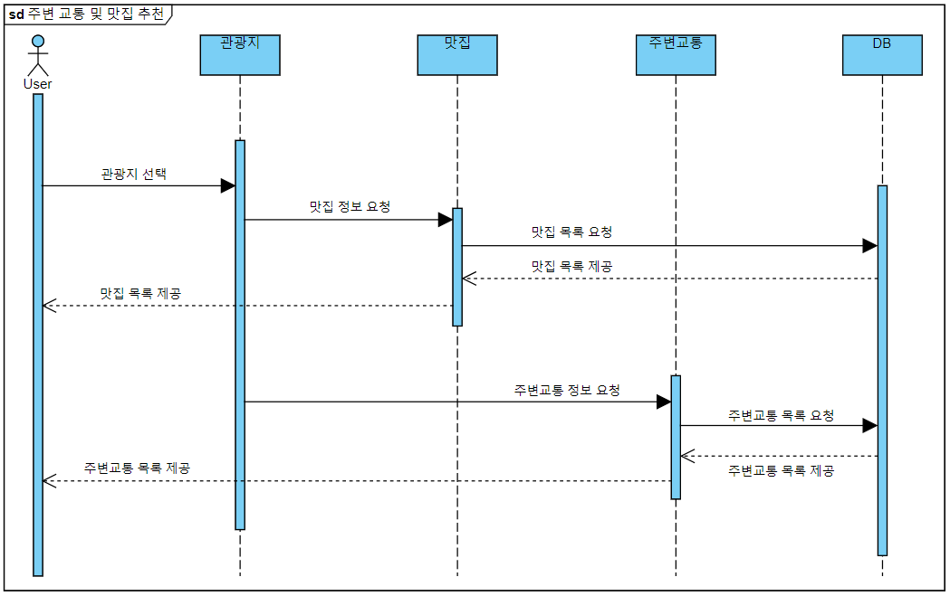

1. 업데이트 – 조회, 추가, 수정, 삭제

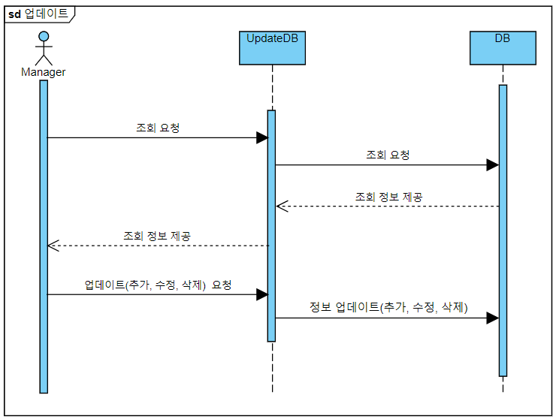

1. 테스트 계획 및 결과
2. 프로젝트 이슈사항

<!--(유스케이스별 테스트케이스 및 실제 테스트결과 등)-->

1. 실행 결과

<!--(프로젝트 수행 시 문제점, 해결방법 및 느낀 점) -->

1. GitHub 업로드 결과

* Insights

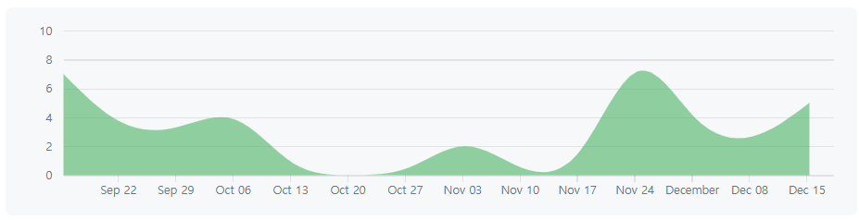

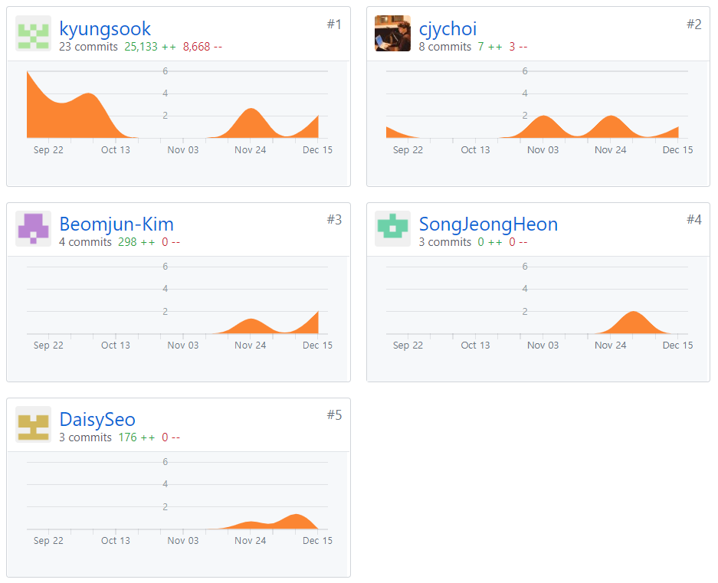

1. 참고자료